PROFESSORA MARINES DE FÁTIMA BASTOS SCHMIDT
TURMA: 2º ANO
TURNO: VESPERTINO
SEMANA DE 06 A 10 DE JULHO DE 2020

SEGUNDA-FEIRA: 06/07
1- PORTUGUÊS:
- ASSISTIR O VÍDEO A ECONOMIA DE MARIA;
- RECONTAR A HISTÓRIA PARA A FAMÍLIA;
2- CIÊNCIAS:
- ASSISTIR O VÍDEO DA TURMA DA MÔNICA ECONOMIZAR ÁGUA;
- ESCREVA NO CADERNO E DESENHE, DICAS DE ECONOMIA DE ÁGUA;

TERÇA-FEIRA: 07/07
3- MATEMÁTICA:
- LEIA O PROBLEMA, COPIE NO CADERNO E RESPONDA, PODE SER ATRAVÉS DE DESENHOS
- MARCELO GANHOU 25 BOMBONS, DEU 15 PARA SUA IRMÃ, COM QUANTOS BOMBONS MARCELO FICOU?

QUARTA-FEIRA: 08/07
4- HISTÓRIA:
- DESENHE O QUE VOCÊ REALIZA NO PERÍODO DA MANHÃ, TARDE E NOITE, PODE SER NO CADERNO.

QUINTA-FEIRA: 09/07
5- GEOGRAFIA:
- LEIA A MÚSICA: ORAS BOLAS.

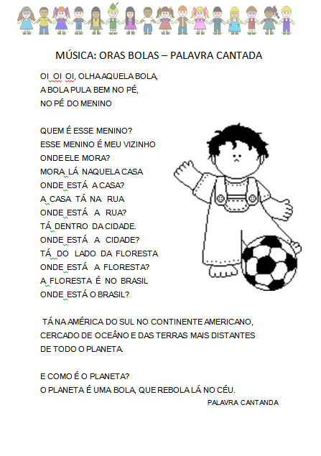
BONS ESTUDOS E UMA ÓTIMA SEMANA! BEIJOS.

